
МИНОБРНАУКИ РОССИИ
федеральное государственное автономное образовательное учреждение высшего образования
«Московский государственный технологический университет «СТАНКИН» (ФГАОУ ВО «МГТУ «СТАНКИН»)

Институт информационных технологий |  | Кафедра информационных систем
09.03.02 «Информационные системы и технологии»

Отчет по лабораторной работе №3

по дисциплине «Проектирование информационных систем»
Тема: «Построение диаграммы последовательности»

Выполнил
Студент группы ИДБ-22-06 |  | Мустафаева П.М.
Проверил
Преподаватель |  | Еремеев Д.В.

ВВЕДЕНИЕ
Целью данной лабораторной работы является построение диаграммы последовательности для информационной системы «Библиотека».
Диаграмма последовательности – диаграмма, на которой показаны взаимодействия объектов, упорядоченные по времени их проявления.

ХОД РАБОТЫ
Диаграмма последовательности разработана для бизнес-прецедента «Оформление выдачи литературы».
Цель диаграммы: Показать упорядоченную последовательность сообщений и операций, необходимых для оформления выдачи книги читателю, включая поиск книги, проверку наличия, оформление записи выдачи, обновление учёта экземпляров и регистрация выдачи в карточке читателя.
Участники:
- Читатель – внешний пользователь системы, инициатор сценария;
- Библиотекарь – объект системы, выполняющий операционные действия по оформлению выдачи;
- Книга – объект предметной области, хранящий данные о книге и доступных экземплярах;
- Выдача – запись о факте передачи экземпляра читателю;
- Запись читателя – учётная запись читателя в системе, в которую регистрируется информация о выданных книгах.
Описание диаграммы:
- Инициирование запроса. Процесс начинается с того, что Читатель обращается к Библиотекарю с просьбой выдать конкретную книгу (по названию/автору или по идентификатору).
- Поиск книги. Библиотекарь запрашивает у объекта «Книга» информацию о запрошенной позиции (поиск по каталогу), после чего получает данные о найденном издании.
- Проверка наличия. Библиотекарь посылает сообщение объекту «Книга» на проверку доступного числа экземпляров. «Книга» возвращает результат проверки.
- Ветвление результата.
- Если экземпляров нет, библиотекарь сообщает Читателю об отказе в выдаче и сценарий завершается.
- Если экземпляры есть, библиотекарь продолжает процесс оформления.
- Оформление записи выдачи. Библиотекарь формирует запись выдачи в объекте «Выдача», указывая дату выдачи, срок возврата и состояние экземпляра. После успешного формирования записи процесс получает подтверждение.
- Обновление учёта книги. Библиотекарь инициирует уменьшение доступного количества экземпляров у объекта «Книга», после чего получает подтверждение об обновлении данных.
- Регистрация у читателя. Оформленная выдача регистрируется в «Записи читателя» – это связывает конкретную запись выдачи с аккаунтом/карточкой читателя. Получив подтверждение, библиотекарь завершает операцию, уведомив Читателя об успешной выдаче.
- Завершение. Процесс завершается после уведомления читателя; учётные данные (количество экземпляров, запись выдачи, история читателя) обновлены.
Диаграмма последовательности для бизнес-прецедента «Оформление выдачи литературы» представлена на рис. 1.
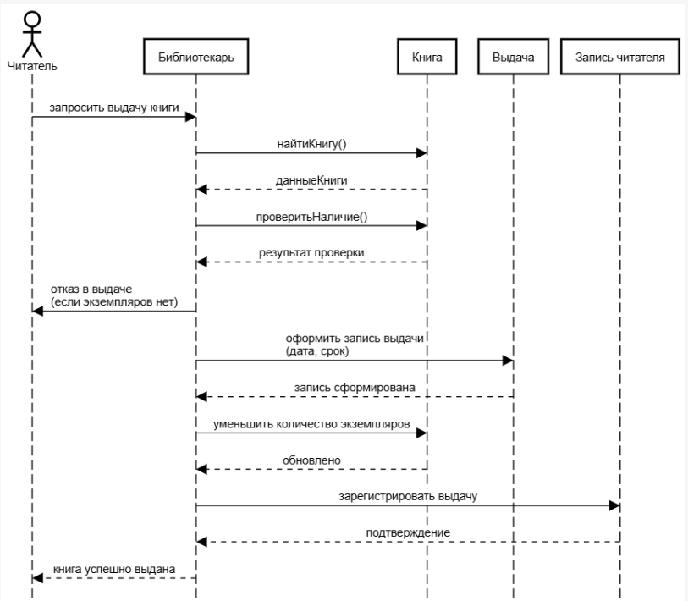
Рис. 1. Диаграмма последовательности

ЗАКЛЮЧЕНИЕ
В ходе лабораторной работы была построена диаграмму последовательности для прецедента, что позволило наглядно увидеть, как взаимодействуют участники процесса и в какой последовательности выполняются действия. Работа с диаграммой помогла лучше понять логику функционирования системы и роль каждого объекта.

